**МБОУ«Каспийская гимназия имени Героя**

**Российской Федерации А.М. Магомедтагирова»**

**Отчет работы психолого-педагогического класса**

**2023-2024 учебный год**

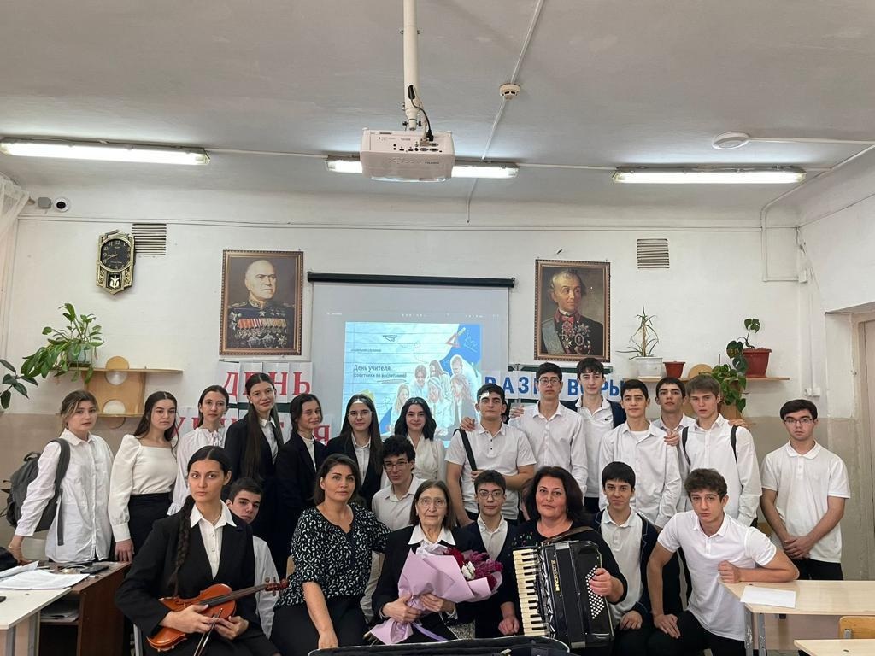

В начале учебного года был открыт ППК и мы поставили себе цель познакомить обучающихся Педагогического класса с работой педагога в школе, рассказать о личности педагога и конечно замотивировать в будущем стать лучшим учителем для детей.

Мы решили пойти не путем передачи сухих терминов, фактов, записью скучных лекций, а построить нашу работу в атмосфере активности, открытости, интереса. Для обучающихся Педагогического класса в начале года были организованы тренинги на сплочение и командообразование, для того, чтобы подростки приобрели не только знания, но и друзей.

В 10 класса психолога- педагогической направленности обучаются 22учашихся.

***На 2023-2024 учебный год были поставлены следующие цели.***

Выявление педагогически одаренных школьников;

Формирование у них готовности к профессионально –личностному самоопределению.

Главная задача это формирование у школьников представлений о профессиональной деятельности

В первом полугодии 2023-2024 учебного года 10 класс принял участие в следующих урочных и внеурочных мероприятиях.

Всероссийский форум «Педагогический пропуск» учителя будущего- будущем учителям

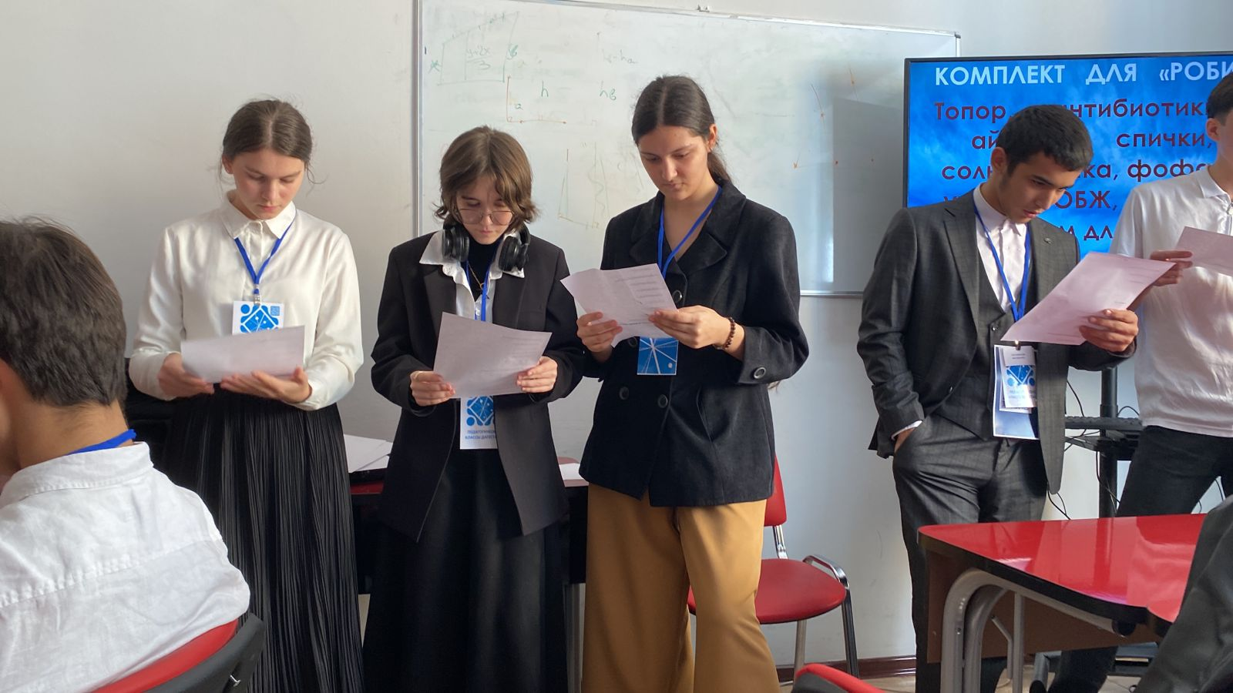

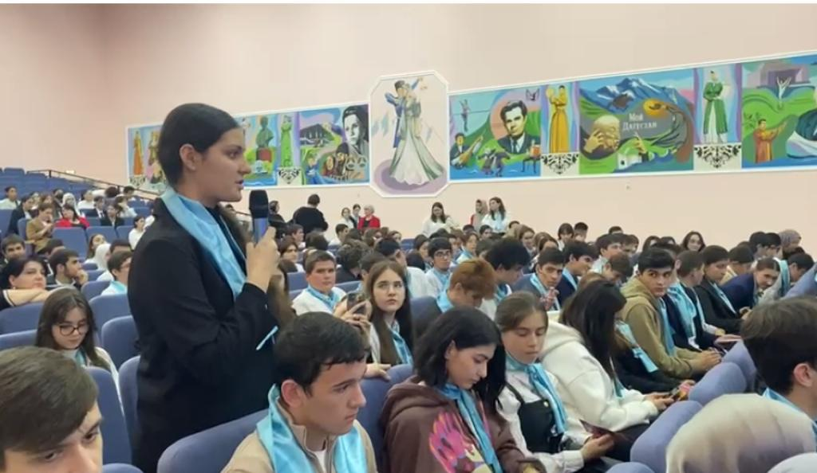

Проводили у роки «Разговор важном»

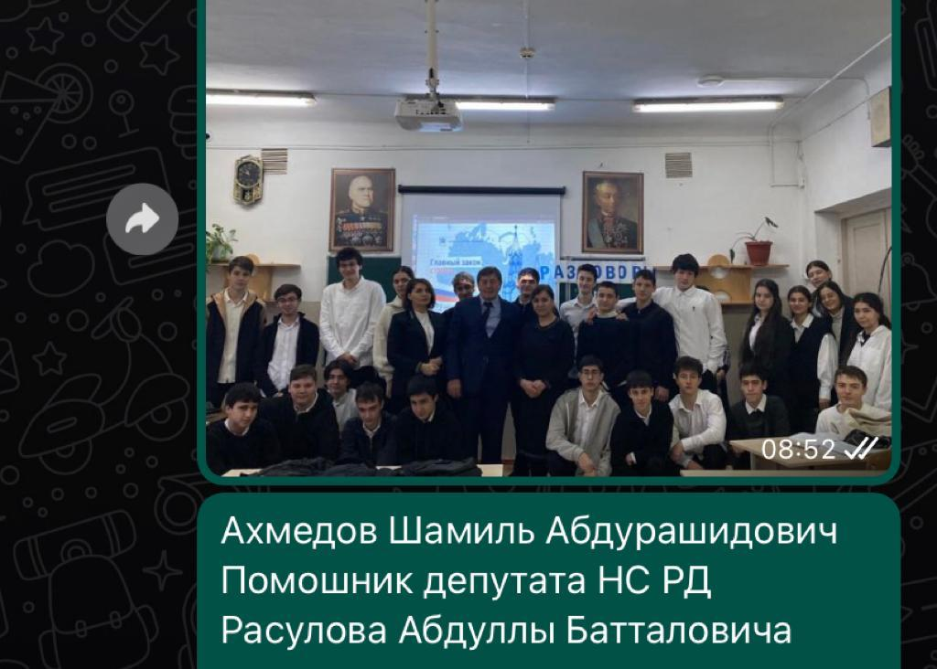

с приглашением гостей.

Обучающиеся 10 класса поздравили педагогов На День Учителя

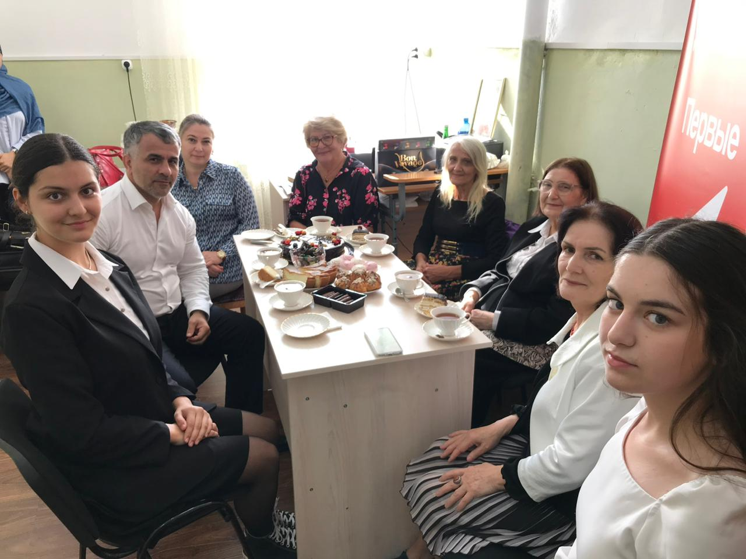

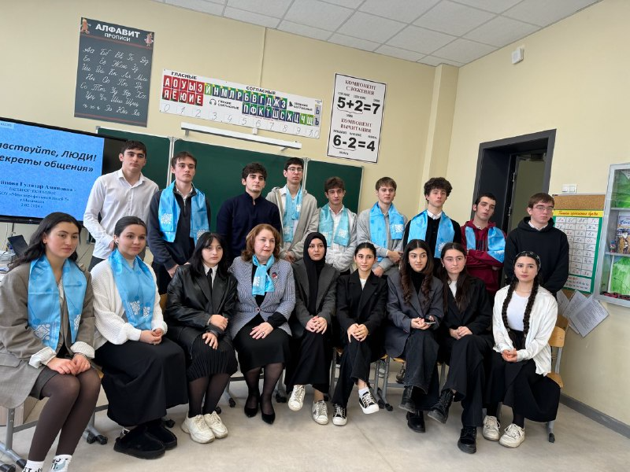

Продолжить работу по мотивации учащихся к выбору будущей профессии, связанной с педагогикой ,расширяя их представление о мире людей и мире профессии. Развивать социальную активность и социальную ответственность ребятам ,повышать самооценку.

В течение года подростки познавали основы педагогики и психологи, узнавали о типах темперамента, о качествах лидера, о необыкновенных возможностях памяти и многом, многом другом, в том числе обучение реализовывалось и посредством цифровых технологий. Подростки в рамках занятия проходили тренинги. В ходе тренингов учились ставить цели, мечтать, проживать свои эмоции, учились общаться и говорить, выступать публично. Также очень понравились деловые игры, в ходе которых мы учились структурировано выражать свои мысли, взаимодействовать в команде, не бояться аудитории. Все занятия проходили в атмосфере тепла, взаимоуважения и подростки были очень продуктивны. Принимали участие в республиканских и муниципальных мероприятиях. Такие как: Участие VII Всероссийском форуме «Педагогический PR Oпуск. Учитель будущего -будущим учителям» .

приняли участие стратегической сессии «Системообразующая роль дошкольного начального образования в повышении качества общего образования

Форум «Школа PRO движения»

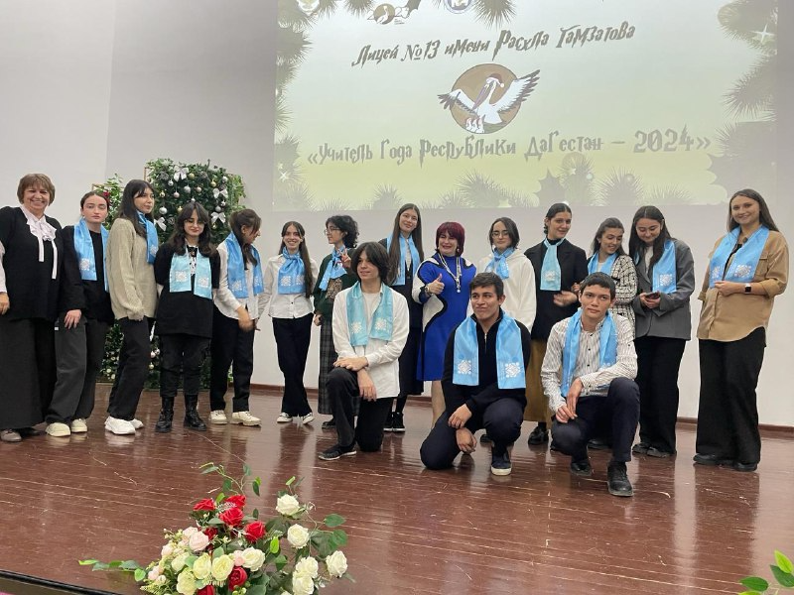

Учебный год закончился, и закончился он очень позитивно для всего коллектива Педагогического класса и педагогов, занятых в этом проекте. Некоторую часть времени мы посвящали подготовке к « Брейн ринга» по педагогике и психологии и заняли 2 место. Это отличный результат. Эта победа всех обучающихся Педагогического класса, педагогов, где была предоставлена отличная возможность для реализации подготовки будущих педагогов.

Однако есть и определенные проблемы:

Незначительное количество обучающихся намерены связать будущую профессию с педагогикой, поэтому не обходимо продолжить работу в этом направлении. Нужно мотивировать к получению педагогической профессии.